NAVODILO ZA DELO
Sreda, 15. 4. 2020
SLJ: Anže, še boš vadil zapis besed, ki se drugače izgovarjajo kot pišejo. Naredil si že kar nekaj vaj. Malo razmisli, katere besede ti pri zapisu še delajo težave. Vadi njihov zapis.
V DZ na strani 89 reši 10. nalogo – b primer. Pri zapisu besed si pomagaj s slovarčkom.
Reši tudi 11. nalogo. Popravljene povedi prepiši v zvezek za SLJ (abeceda).
Napiši VAJA DELA MOJSTRA – sreda 15. 4. 2020

REŠITEV:
DZ stran 89/10 – b kod, Kdo, obtožbe, Kdaj, Podstrešje, podstavki, klobčiče, Brez, Težko, Odtok, redkvic, odstavke, odtisi, podkve
DZ stran 89/11 – a najljubša, glasbena, kužka, sladke, zvezki, Kdo, Miklavž, sladkarij

Pravilen zapis besed utrjuj še z interaktivnimi vajami. Izberi vsaj tri vaje.
https://www.thatquiz.org/sl/practicetest?1w4ln3ky834g
https://www.thatquiz.org/sl/practicetest?1z5agj4x831f
https://www.thatquiz.org/sl/practicetest?1w5agj3w831c
https://www.thatquiz.org/sl/practicetest?1y5agj2z831e
https://www.uciteljska.net/kvizi/HotPot/pravopis/pravopis2.htm
https://www.uciteljska.net/kvizi/HotPot/Slovenscina/Popravi1.htm
https://www.uciteljska.net/kvizi/HotPot/Slovenscina/Popravi.htm

MAT: Uro matematike boš začel z uganko. Rešitev uganke je vsebina današnje učne ure.
Od vekov veke dragocen
se zdi ljudem dokaj cenen,
a zamujen za ves denar
ne da kupiti se nikdar.
Rešitev uganke je SAČ.
Z novim letom dobimo tudi nov koledar. Koledar za leto 2020 ti bo v veliko pomoč pri današnjem delu. Dobro si ga oglej.
Koliko mesecev ima leto? Poimenuj jih po vrsti. Koliko dni imajo posamezni meseci? Pomagaj si s hribčki in dolincami na svojih rokah. Se še spomniš: hribček pomeni 31 dni, dolinca pa 30. Izjema je mesec februar. Zakaj? Letošnje leto je prestopno. Kaj to pomeni?
Koliko dni ima teden? Naštej jih po vrsti. Koliko ur ima dan?
1 leto = 12 mesecev
1 teden = 7 dni
1 dan = 24 ur
Imamo dopoldanske in popoldanske ure.
Od polnoči do 12.00 so dopoldanske ure. Ura je:
1.00, 2.00, 3.00, 4.00, 5.00,6.00, 7.00, 8.00, 9.00, 10.00, 11.00, 12.00
Od 12.00 do polnoči so popoldanske ure.
13.00 ali ena popoldne, 14.00 ali dve popoldne, 15.00 ali tri
popoldne, 16.00 ali štiri popoldne …

Pomen besed: DANES, JUTRI, VČERAJ, POJUTRIŠNJEM, PREDVČERAJŠNJIM.
PREDVČERAJŠNJIM | VČERAJ | DANES | JUTRI | POJUTRIŠNJEM
ponedeljek | torek | sreda | četrtek | petek

DATUM - Danes smo petnajstega aprila 2020.
15. 4. 2020 leto

dan v mesecu mesec po vrsti (april je četrti mesec)

V zvezek za MAT napiši ČAS – sreda 15. 4. 2020
in prepiši, kar imaš označeno z zeleno.

V SDZ/4 reši naloge na strani 30, 31, 32, 33. Kar lahko, preveri z rešitvami.

ŠPO: VADBA PO POSTAJAH – Naloge imaš dane na naslednji strani.

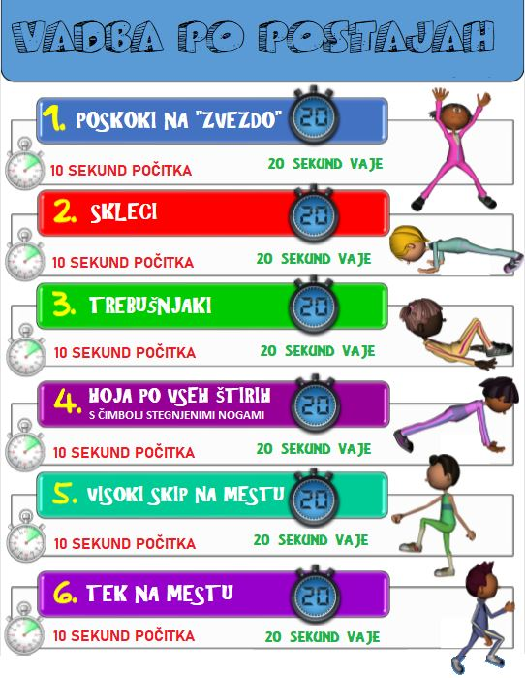

NIT: Anže, zadnja ura naravoslovja je bila namenjena zobem. Nalog je bilo kar veliko, zato si dobil navodilo, da jih rešuješ dve uri. Če še nisi dokončal, to stori danes.

Na spodnji povezavi si lahko ogledaš nekaj zanimivosti o zobeh. Pa še kako dobro se je držati danih priporočil.

